|  |
| --- |
| IES Mare Nostrum |
| Navaja Suiza Documentación |
| Entornos de Desarrollo – 2017| |

|  |
| --- |
| Rafael Poveda García – 2DAW |

Contenido

Introducción 2

Política de estilos 2

NavajaSuiza 3

Aplicación1 3

Aplicación 2 3

Aplicación 3 4

Aplicación 4 5

# Introducción

El propósito de este archivo, es documentar las funcionalidades, estilos y algunos casos de pruebas de la aplicación NavajaSuiza, esta contará con cuatro aplicaciones de cálculo de números, tres de las cuales son de tipo monetario.

# Política de estilos

La política de estilos que va a seguir el documento es la que utilizo de forma habitual, nombrando cada una de las funciones y variables con su nombre completo (o cerca del mismo) así se entiende que es en cada momento, se harán comentarios de las partes que no puedan ser implementadas por falta de tiempo y/o recursos.

Los documentos tendrán el nombre compuesto por el numero de la app1-4 seguidos de su tipo siendo esto “Lógica” para la lógica de negocio y “Form” para el formulario del mismo.

Las funciones aparecerán según el orden de ejecución de las mismas, de más inmediatas a más condicionales.

Los parámetros y las variables se nombrarán conforme al estándar de la nomenclatura Hungara:

* Form Frm
* Label Lbl
* Button Btn
* TextBox Txt
* Listbox Lst
* Image Img
* CheckBox Chk

Se utilizará el sistema **Pascal** para declarar las **funciones** y **clases** además de los **namsepaces.**

Se utilizará el sistema **Camel** para declarar los **parámetros.**

Se declarará una variable por línea intentando que sea su nombre completo o su función.

Se comentará todo el documento mediante <summary> para la descripción de la función, <param> para la descripción de los parámetros que se incluyen en el mismo y <returns> para definir lo que se pretende devolver con la función.

El estilo para la indotación del documento se hará utilizando un atajo de teclado Ctrl+K-Ctrl+F para que visual studio indente de forma automática el documento.

# NavajaSuiza

## Aplicación1

La aplicación 1 calculará si el número a introducir es Primo o no lo es, además comprobará mediante un TryParse si el número es un Entero(Int32), en caso de serlo pasará y se calculará.

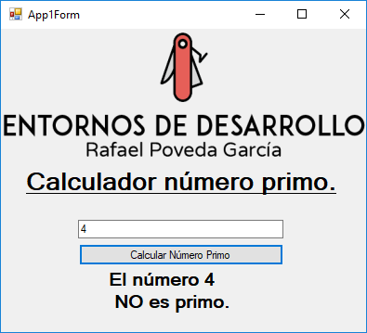

## Aplicación 2

La segunda aplicación consiste en un conversor de pesetas a euros y viceversa, la cantidad introducida por el usuario podrá ser convertida a uno u otro mediante un botón propio, sigue el mismo sistema de comprobación que en las demás aplicaciones (TryParse double), además el resultado se redondeará y concatenará con el tipo de moneda a la salida.

Además, esta aplicación, una vez se complete la conversión completamente abrirá la posibilidad de calcular IVA (Invocando a la App4) del número resultante.

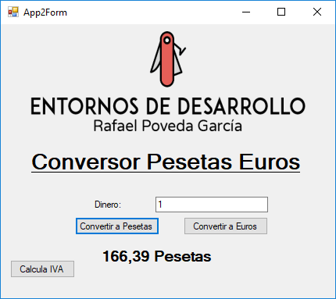

## Aplicación 3

La tercera aplicación dividirá la cantidad introducida en billetes (de las antiguas pesetas), esta división en billetes se hace de tal forma que se queden los menos posibles, es decir intentando dividir con las cantidades más grandes primero.

El proceso de filtro es el mismo que en las otras apps (TryParse double) y redondeará siempre a la baja.

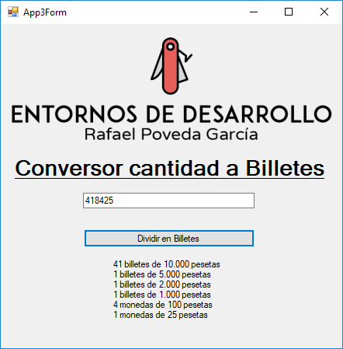

## Aplicación 4

Por último, la aplicación 4 se encargará de calcular el IVA de una cantidad impuesta por el usuario y un IVA seleccionable de un ComboBox, siendo este: 0%, 4%, 10% o 21%.

El proceso de filtro es el mismo que en las otras apps (TryParse double).

Esta aplicación bebe de una variable publica que sirve para que su valor sea el que resulta de la conversión de la App2.

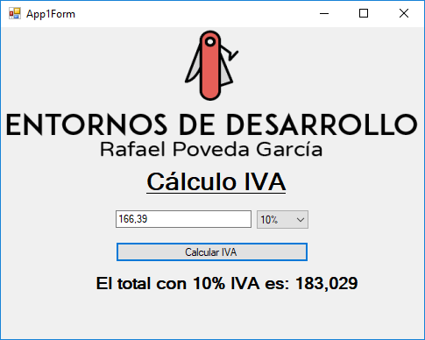

# Análisis del código.

**CA1824**: El atributo **NeutralResourcesLanguage** informa a **ResourceManager** del idioma utilizado para mostrar los recursos de la referencia cultural neutral de un ensamblado.



#### **Para especificar el lenguaje del recurso de la referencia cultural neutral**

1. En el **Explorador de soluciones**, haga clic con el botón secundario del mouse en el proyecto y, a continuación, haga clic en **Propiedades**.
2. En la barra de navegación izquierda, seleccione **Aplicación** y, a continuación, haga clic en **Información de ensamblado**.

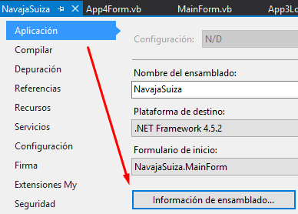

1. En el cuadro de diálogo **Información de ensamblado**, seleccione el lenguaje en la lista desplegable **Idioma neutro**.
2. Haga clic en **Aceptar**.

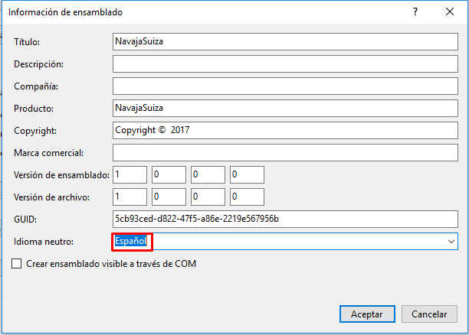

**CA1303:** Un método pasa un literal de cadena como parámetro a un constructor o método de la biblioteca de clases de .NET Framework y esa cadena debe ser localizable.



Este tipo de aviso, por lo visto en internet se suele omitir ya que entra en conflicto con muchas partes de la app, sin embargo, si se quiere tener un archivo de recursos desde donde recuperar las cadenas de texto debemos hacer lo siguiente:

Agregar > Nuevo elemento > Elementos Comunes>General >Archivo de recursos

Con esto añadiremos un archivo “*.resx” que contendrá las líneas de texto y un comentario para documentar la mismo.







Ahora se podrá acceder a la cadena de texto siendo un parámetro del archivo de recursos, ej:

**Resource1.ErrorConversión**